一、NOX转化效率低-----P20EE
基本信息 | 汽车厂 |  | 机型 | 订货号 | 催化器总成型号 | 燃油系统
 | 江淮格尔发 |  | D45TCIF | PLC035 | D45TCIF-17H | 德尔福DCM7.24
 | 购车日期 |  | 故障日期 | 行驶里程 | 发动机编号 | 催化器编号
 | 2020年11月9日 |  | 2021年6月17日 | 34039 Km | AR220000640
 | 故障地点 |  | ECU软件版本和名称 |  | DCU软件版本和名称
 | 河北保定
故障现象：故障灯亮，驾驶员报警灯亮，车辆限扭
故障诊断 | 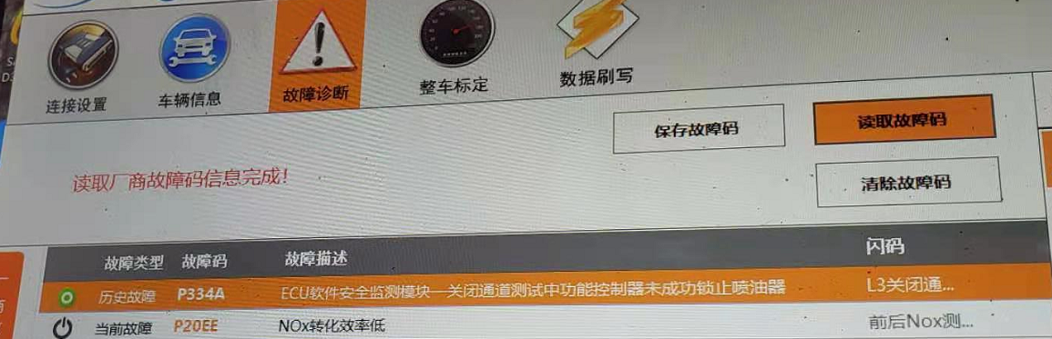  图一 故障码
原因分析 | 1、尿素质量不合格；2、喷嘴雾化效果差或喷射量不正常；  3、读取发动机故障，是否有影响原排过高的故障（如EGR或者TVA等相关故障），导致尿素喷射量异常，NH3泄露过大或严重结晶,引起SCR转换效率低；  4、NOx传感器失效；5、进排气系统漏气；6、SCR催化器中毒；  7、距离上次再生成功的时间太长或者常时间再生不成功，导致SCR结晶累计过多，SCR效率降低
故障排查 | - 读取ECU故障码，发动机没有报EGR、节气门等影响发动机原排的故障。该车未发现相关故障。  - 抽取尿素箱尿素，用尿素质量仪测量尿素质量，显示为32.5%，尿素质量合格。  3、做喷嘴的喷射测试，将喷嘴从催化器安装座取出，可观察喷嘴的雾化情况，测试结果喷嘴雾化正常，尿素喷嘴喷射量正常。  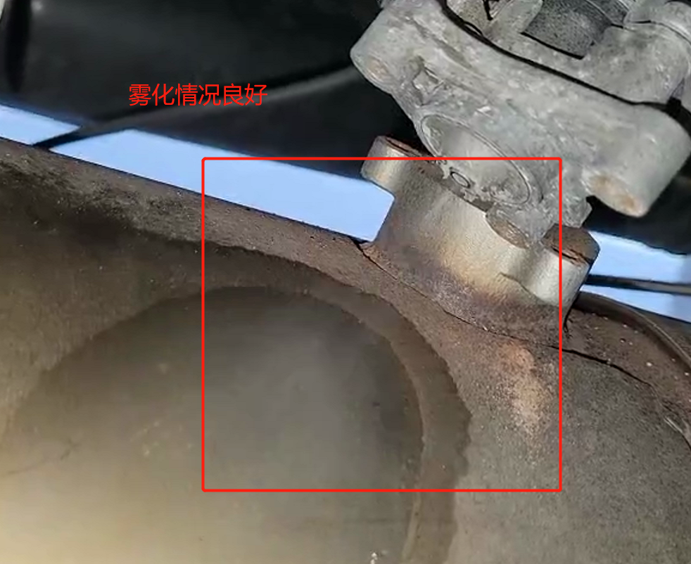  图二 喷嘴雾化情况  4、做NOX传感器的工作测试，将上下游NOX传感器从催化器上拔出，放置没有液体的干燥处，连接诊断仪进行测试，测试结果显示正常。  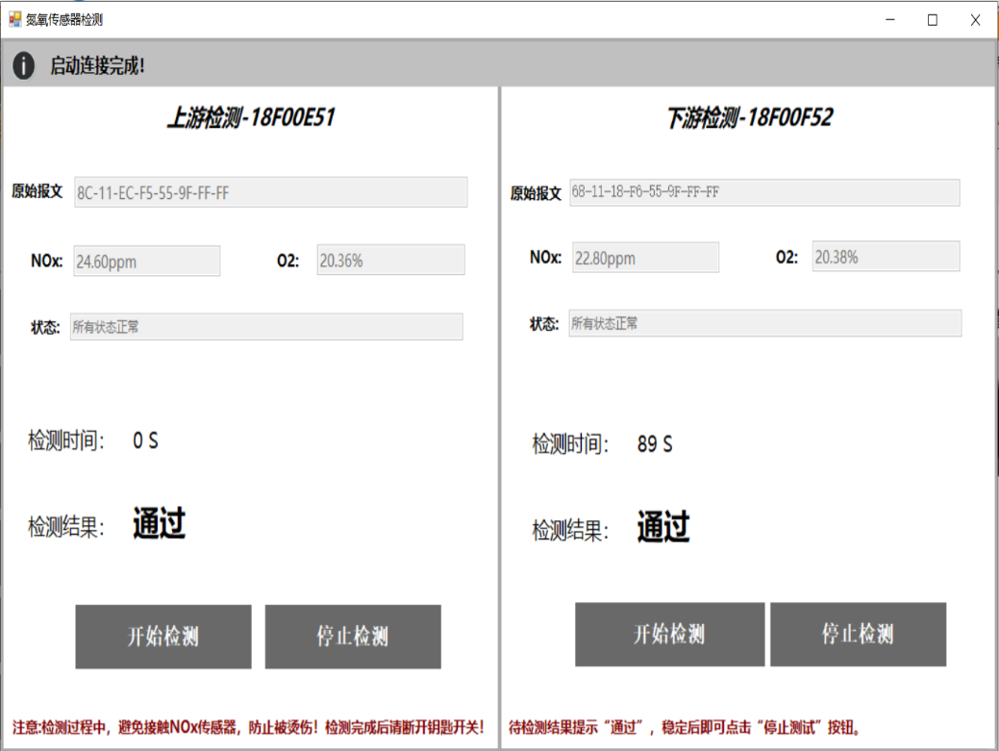  图三、NOx传感器测试方法  4、检查车辆进排气是否正常，车辆上电，启动发动机，踩油门，将转速上升至2000以上的高转速下，检查进排气管，各连接处是否安装牢固，紧密。该车未发现明细松动和漏气的情况。  5、读取数据流，搜集上次再生的时间和再生里程间隔等信息，确认上次再生是否成功；确认上次再生成功后，车辆行驶里程等信息。该车上次再生成功后，已行驶3000公里没有成功再生。 该车长时间没有成功再生，需拆卸SCR催化器做进一步检查。  5、拆卸DPF后端与SCR混合器的连接处，观察SCR混合器与DPF后端结晶情况，如结晶严重，需人工清理后，重新装上催化器，使用诊断仪做再生处理，烧掉内部结晶。此车拆下SCR后，发现有大量结晶，人工清理结晶后，使用诊断仪进行再生。  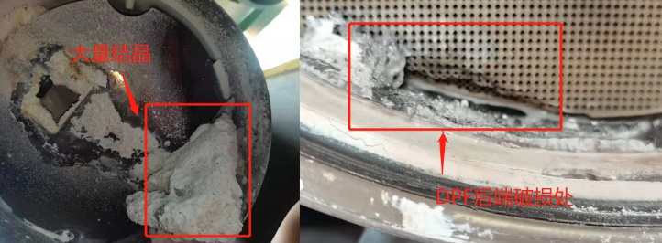  图四 SCR混合器结晶情况
故障排查 | 6、使用诊断仪命令触发再生方法和注意事项：1、发动机热机后，置于安全空旷场地，检查周边环境防治高温引起不安全的现象发生；2、拉手刹、松离合、松刹车、建议关闭空调开关；3、清除故障码；起动发动机怠速；4、用图7的方法，进入原地驻车再生模式；5、再生过程中排气温度较高，远离排气管小心烫伤。  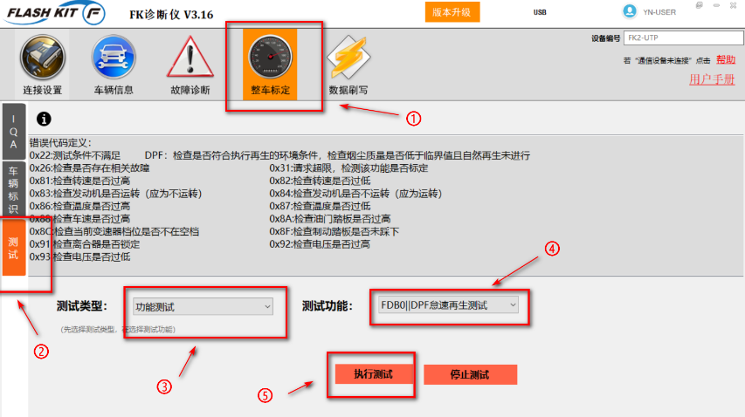  图五 诊断仪原地驻车再生方法  6、再生后，在诊断仪软件“整车标定”界面，“测试”栏中选择测试类型为“重置”，测试功能选项中选择“FD64//NVV值重置”，然后点击”执行测试”。  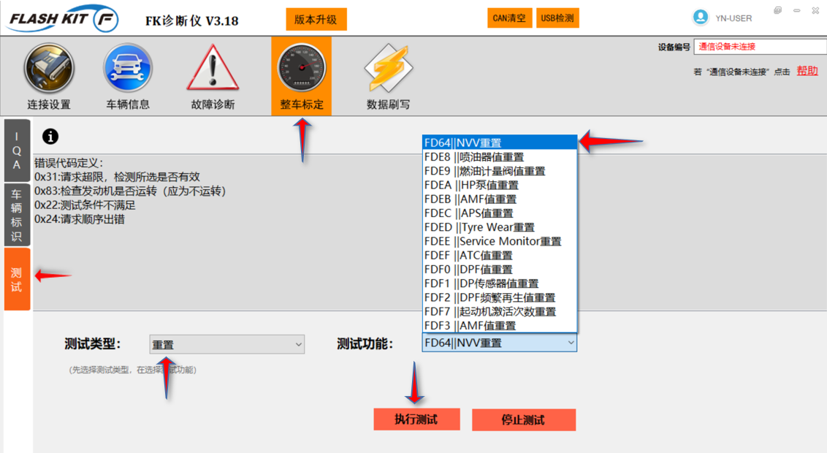  7、跑车测试，车速在50km/h左右行驶50km，诊断仪读取SCR效率相关数据流（上下游NO_{X}传感器值），排温高于260℃，显示SCR效率（1-后NO_{X}/前NO_{X}）在0.9左右，说明恢复正常。
本次排查结果 |  | 故障原因为催化器长时间未正常再生使混合器结晶严重，引起SCR效率降低； 手动清除结晶并原地再生后，SCR效率恢复正常。车辆长时间不能再生，有时也会由驾驶员操作不当引起，故障解决后，给驾驶员说明了再生原理、再生灯和车上再生按钮的使用方法等。

